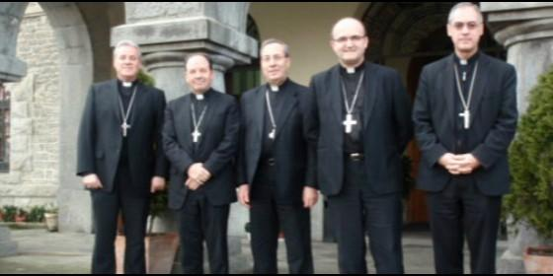
Los obispos vasco-navarros
RD

Teólogo vasco critica la pastoral sobre educación de los obispos vasco-navarros

José Arregi: "No imagino a Jesús, diciendo que la 'ideología del género' es una 'emergencia educativa' de nuestro tiempo"

"No puedo imaginar a Jesús, condenando la espiritualidad zen, el reiki o la 'nueva era'"
José Arregi, 12 de junio de 2017 a las 12:38
¿No se avergüenzan de que la inmensa mayoría de los especuladores, evasores y corruptos actuales del país, criminales todos ellos, han estudiado justamente en colegios católicos?
(José Arregi, teólogo).- El domingo pasado, día de Pentecostés o del Espíritu universal, los obispos vasco-navarros publicaron un documento sobre la Educación y sus desafíos contemporáneos. Es un buen texto en general, con un bello título tomado del salmo 15 de la Biblia: "Me enseñarás el camino de la vida".
Ahí está dicho todo. Aprendices de la vida como somos, todos necesitamos que alguien, que otros -todos-, que el Espíritu de la Vida que alienta en todo nos enseñe sin cesar el camino de la vida, del Buen Vivir. El niño, el joven, el adulto, y no en último lugar los obispos, todos necesitamos ser educados en el espíritu y la sabiduría de la vida. Nadie estamos dispensado de educar ni de ser educados.
El objetivo de la educación es, se nos viene a decir, construir una sociedad humana, justa, fraterna. Consiste en introducir al educando en el asombro de la realidad, en enseñar a vivir humanamente, en formar personas libres, maduras, críticas, creativas, capaces de vivir en el cambio y de promoverlo. ¡Qué pena que justamente la Iglesia lo haya impedido tantas veces, y que este documento episcopal no contenga ni media palabra de autocrítica!
Dedica un largo apartado, atinado tanto desde una perspectiva histórica como espiritual, a Jesús de Nazaret, espejo cristiano de educación para la vida. Con sensibilidad y vigor, presenta a Jesús como figura humana, muy humana: libre y liberadora, audaz, innovadora. Fue un maestro carismático, no institucional, crítico de "la ley antigua" y del "liderazgo religioso del momento". Fue un profeta social más que religioso, aunque entonces no se distinguían ni él podía distinguir ambas cosas.
Denunció la riqueza de los ricos que produce sordera, ceguera, crueldad, muerte. Realizó, se nos dice, una revolución pedagógica, al poner en el centro a los pequeños y heridos. Su escuela se desarrolla en campo abierto, en caminos y plazas, abierta a todos, puros e impuros sin distinción. Trató con "publicanos y pecadores", es decir, con los despreciados de la sociedad. En su grupo de seguidores hubo siempre mujeres que no solo le servían, sino que participaban plenamente en la enseñanza y el anuncio de la Buena Noticia. Perfecto.
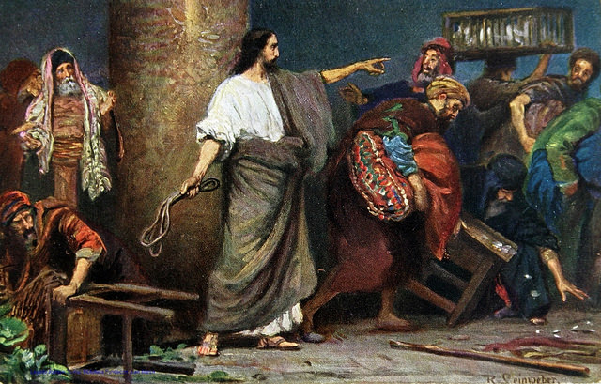
Lo que no dice el documento -pero cualquiera puede adivinar- es que Jesús también hoy sería reformador y crítico de todas las estructuras y jerarquías católicas, crítico radical de una institución patriarcal y dogmática, anclada en una cultura que no es la nuestra, secularmente aferrada a intereses sociales que no son los de los últimos, y que a pesar de todo ello se presenta con pretensiones de maestra de la verdadera educación. "Os habéis apoderado de la cátedra", diría también hoy.
No puedo imaginar a Jesús, él que rompió tantos clichés y roles culturales religiosamente legitimados, no puedo imaginarlo denunciando, como hace el documento por enésima vez, la "ideología del género" como una de las más graves "emergencias educativas" de nuestro tiempo. Y lo dicen citando al Papa Francisco, como hoy se lleva entre los obispos, a la espera del que venga luego, pronto.
No puedo imaginar a Jesús, maestro itinerante y sanador a través de campos y aldeas, no puedo imaginarlo apelando a los Derechos Humanos y a la Constitución española para defender que en el sistema público de Enseñanza se siga impartiendo la enseñanza confesional de la religión católica, pagada por toda la sociedad, pero controlada por los obispos, que son quienes imponen los manuales y nombran a los profesores. ¿Cómo no han caído aún en la cuenta de que ese modelo confesional no solo se ha vuelto inadmisible en una sociedad plural y laica como la nuestra, sino que se ha convertido además en uno de los factores que más desacreditan a la Iglesia y al mensaje evangélico que pretende predicar?

Tampoco, por eso mismo, logro imaginar a Jesús afirmando, como afirmó recientemente Fernando Giménez Berriocanal, gerente de la Conferencia Epopiscopal Española, con ocasión de la presentación de la Memoria de Actividades de la Iglesia en España, que estudiar en los colegios católicos mejora la salud, reduce las diferencias sociales y "reduce la criminalidad". ¿No se avergüenzan del panorama que tenemos y de ver que tantos dictadores de nuestra historia reciente y la inmensa mayoría de los especuladores, evasores y corruptos actuales del país, criminales todos ellos, han estudiado justamente en colegios católicos?
Ni puedo imaginar a Jesús contraponiendo, como contrapone el documento pastoral de los obispos vasco-navarros que comento, la espiritualidad zen, el reiki o la "nueva era" a la auténtica y única verdadera espiritualidad que sería la cristiana. Pues nunca dijo ni pensó Jesús que él tuviera la exclusiva del Espíritu, que "sopla donde quiere", ni que él fuera el único "Hijo Unigénito Encarnado", ni que Dios se revele más a unos que a otros y menos aún que los obispos sean sus últimos portavoces autorizados.
Con esas y algunas otras correcciones, este documento episcopal podría ayudarnos a abordar los grandes desafíos actuales de la educación para vivir. Una educación con vida, alma, espíritu. Con Espíritu. El Espíritu que inspiró a Jesús inspira y educa a todos los hombres y mujeres, independientemente de creencias y religiones. Es el aliento universal de vida. Es el alma de todos los seres. Es femenino en hebreo (ruah), masculino en latín (spiritus) y neutro en griego (pneuma). Él/Ella/Ello nos enseña desde fuera y desde dentro el camino de la vida.

